智慧校园使用说明之通知公告、工作计划等内部消息发布方法
一、查阅消息
- 进入【办事大厅】点击【登陆】
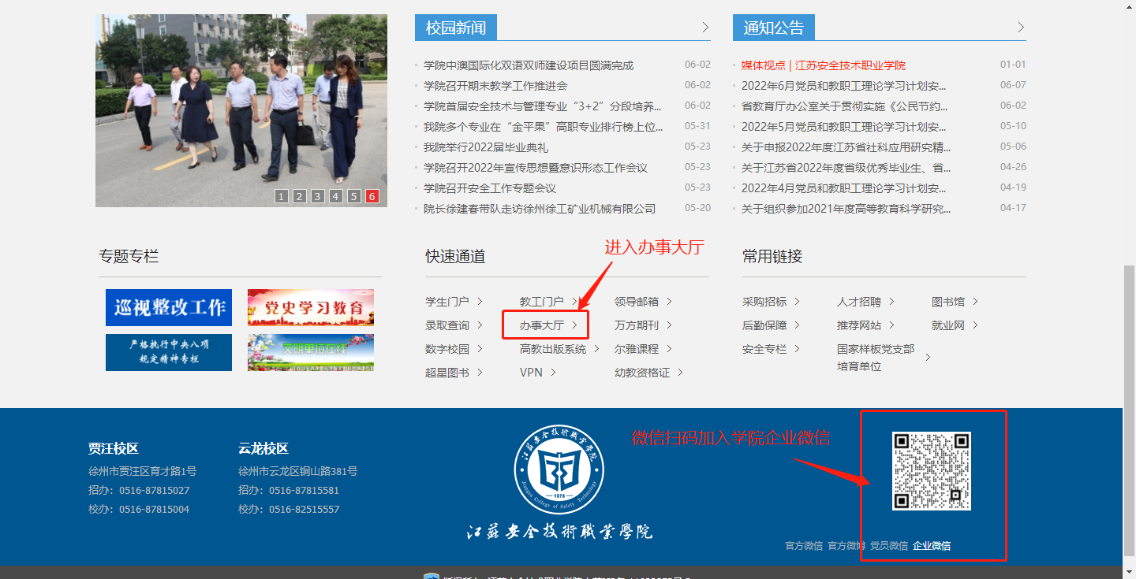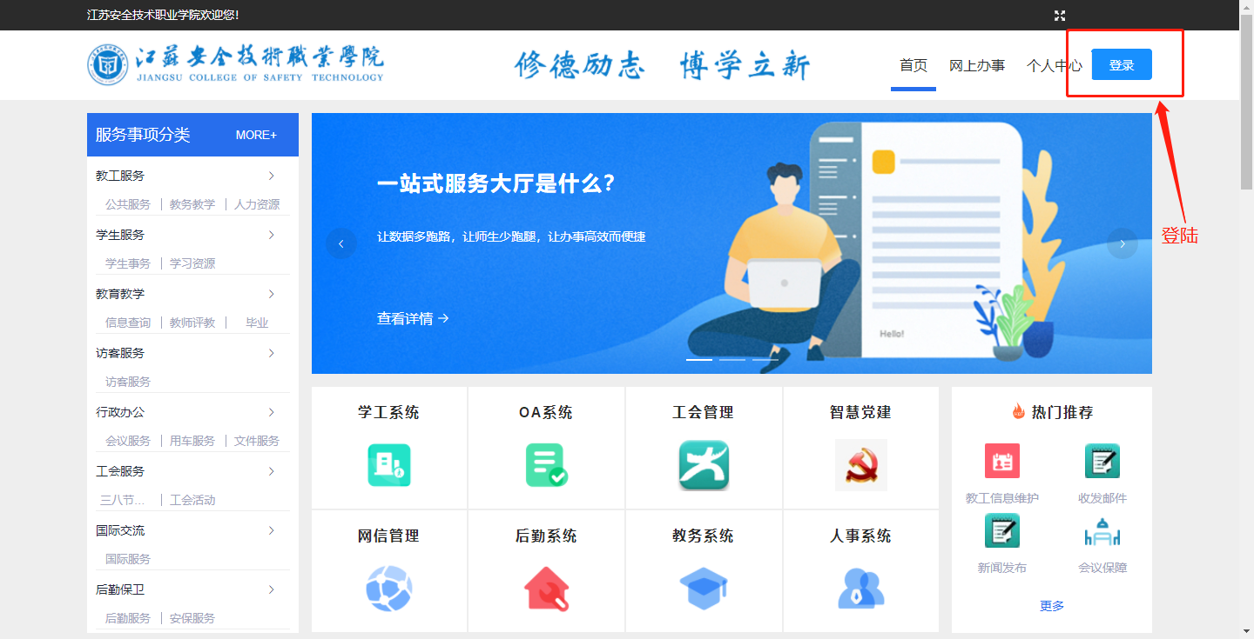
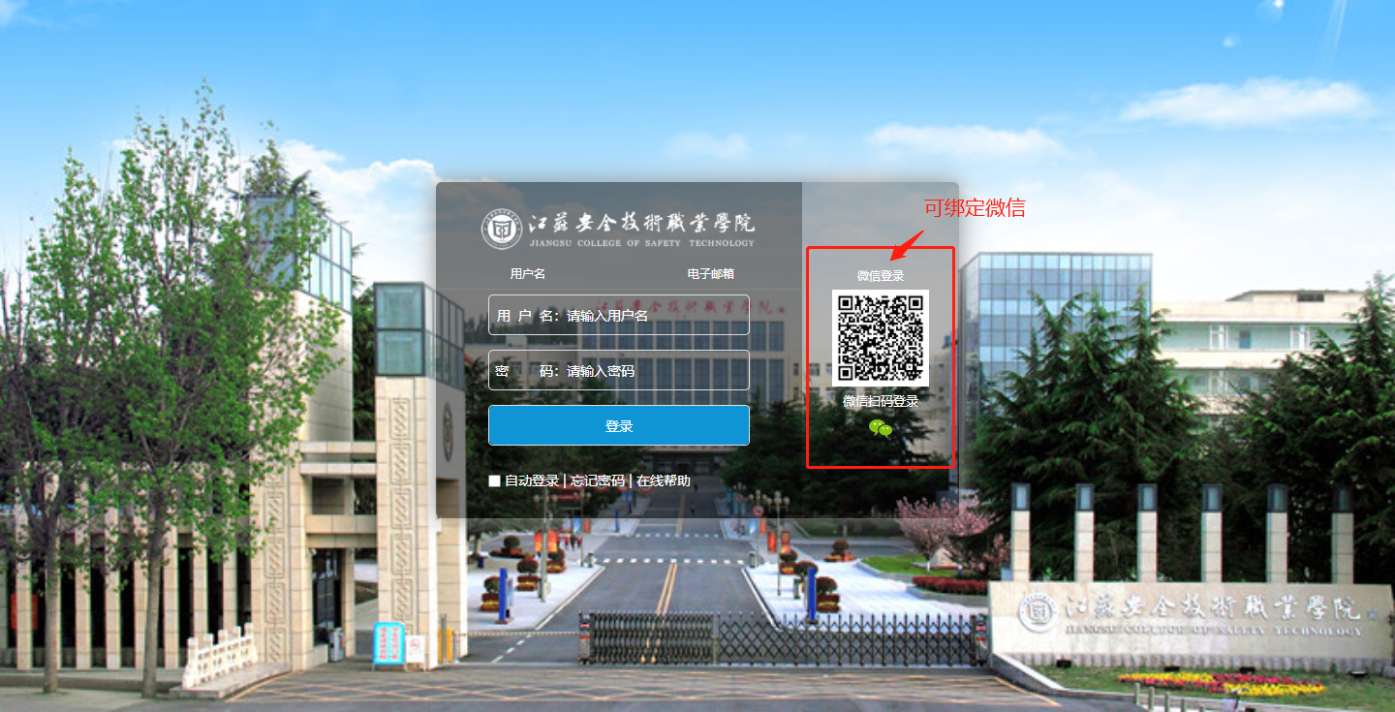
- 查看【事务中心】下的【新闻公告】是否有未阅读的消息，可点击查看未阅读消息列表

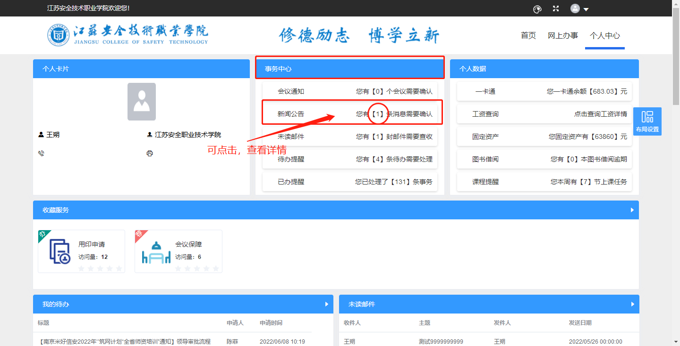

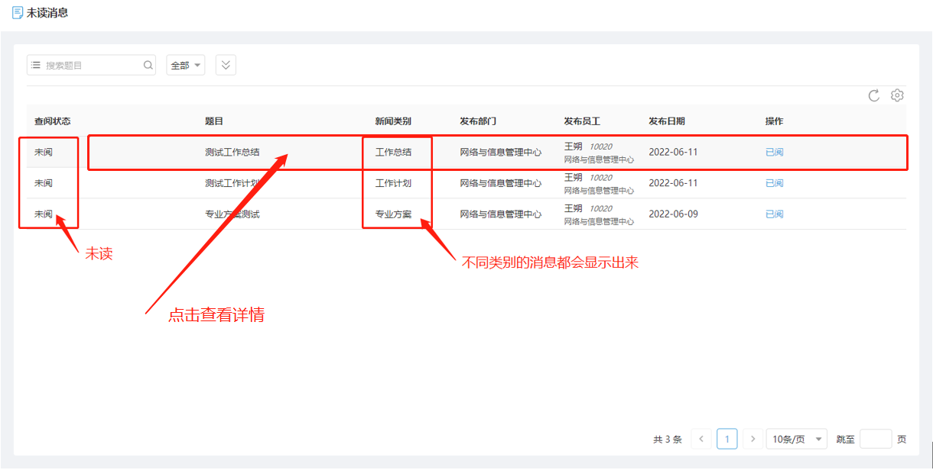

- 在【未读消息】列表中可根据个性习惯调整【列宽】从而显示更多文字内容

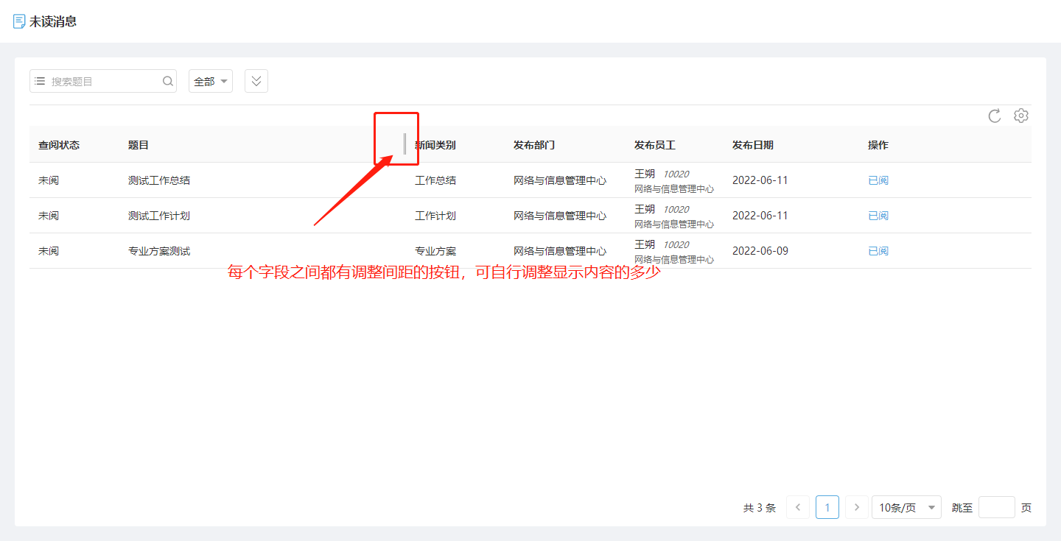

- 在【消息列表】中可根据【列名】进行重新排序从而查阅消息
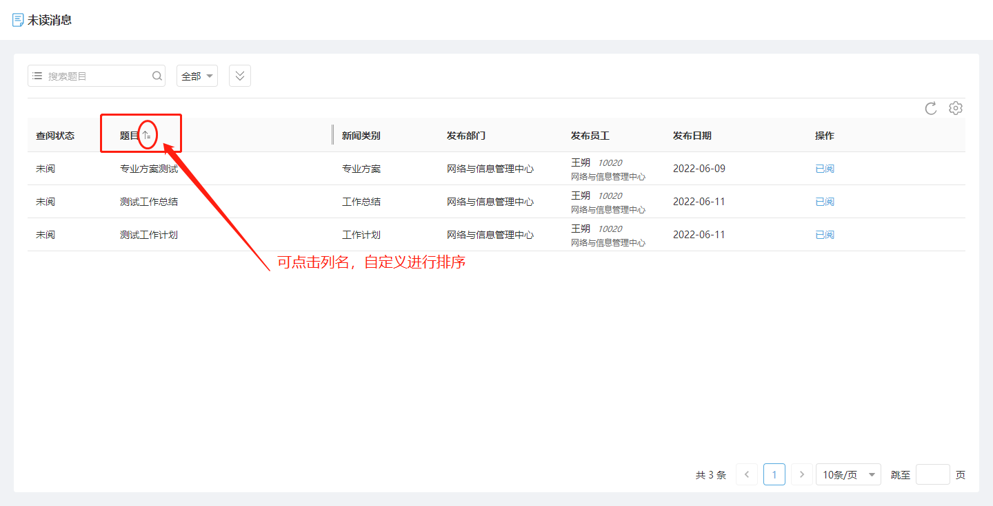

- 点击需要查阅的【消息条目】即可打开详情

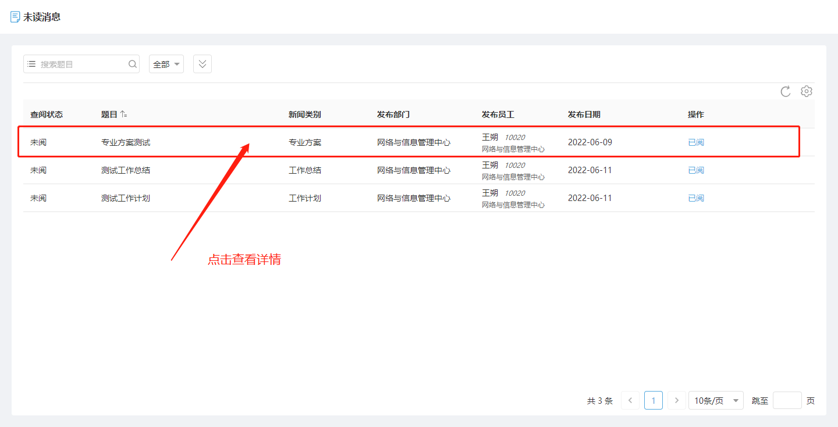

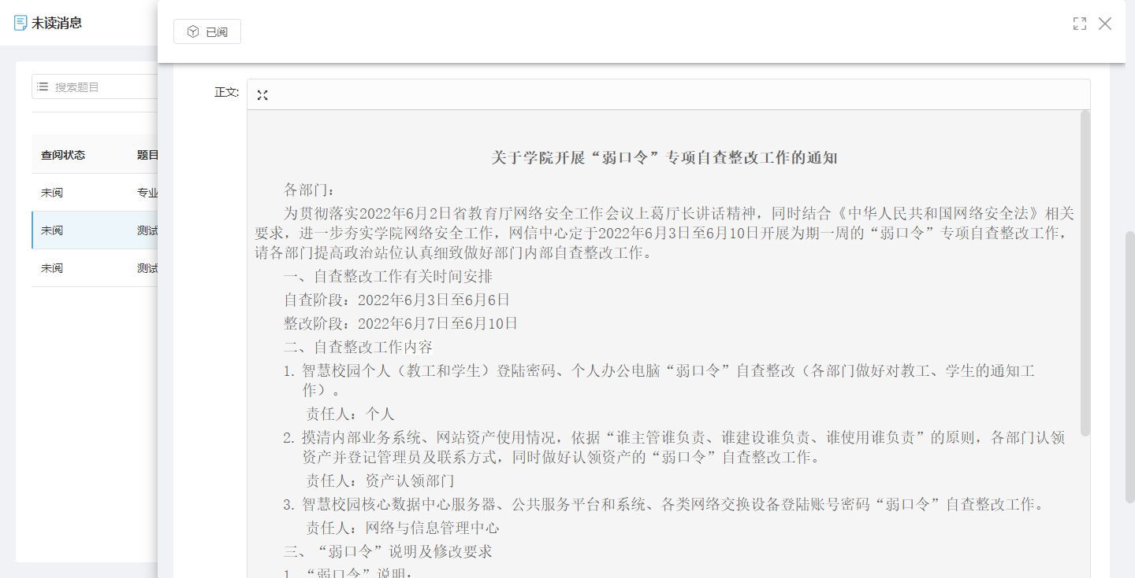

- 点击【已阅】从而改变消息阅读状态，已阅消息在【事务中心】下的【新闻公告】未阅读的消息中将不再提醒
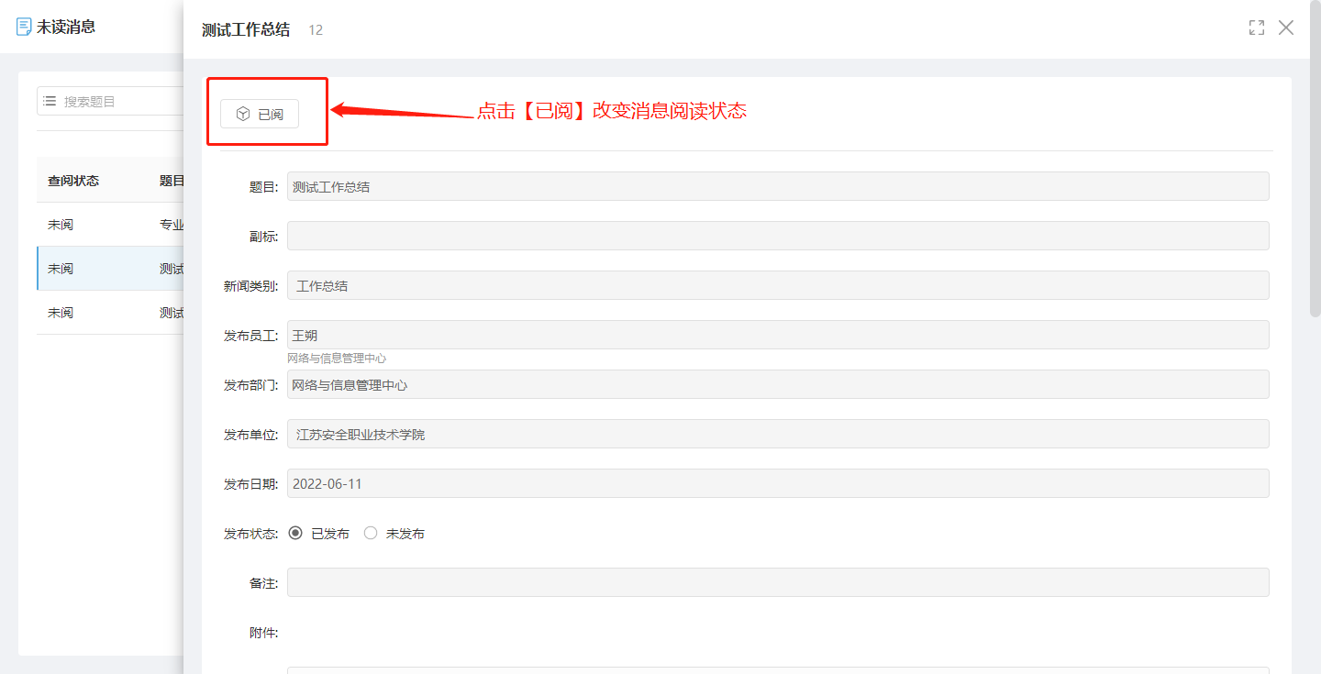
- 消息详情正文部分，点击【全屏】按钮可将正文部分全屏显示，阅读后可在全屏显示页面点击【全屏】按钮回到正常详情页面
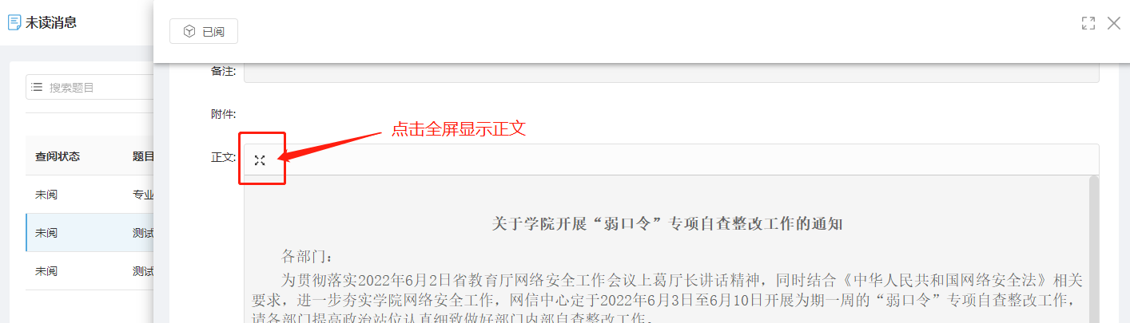

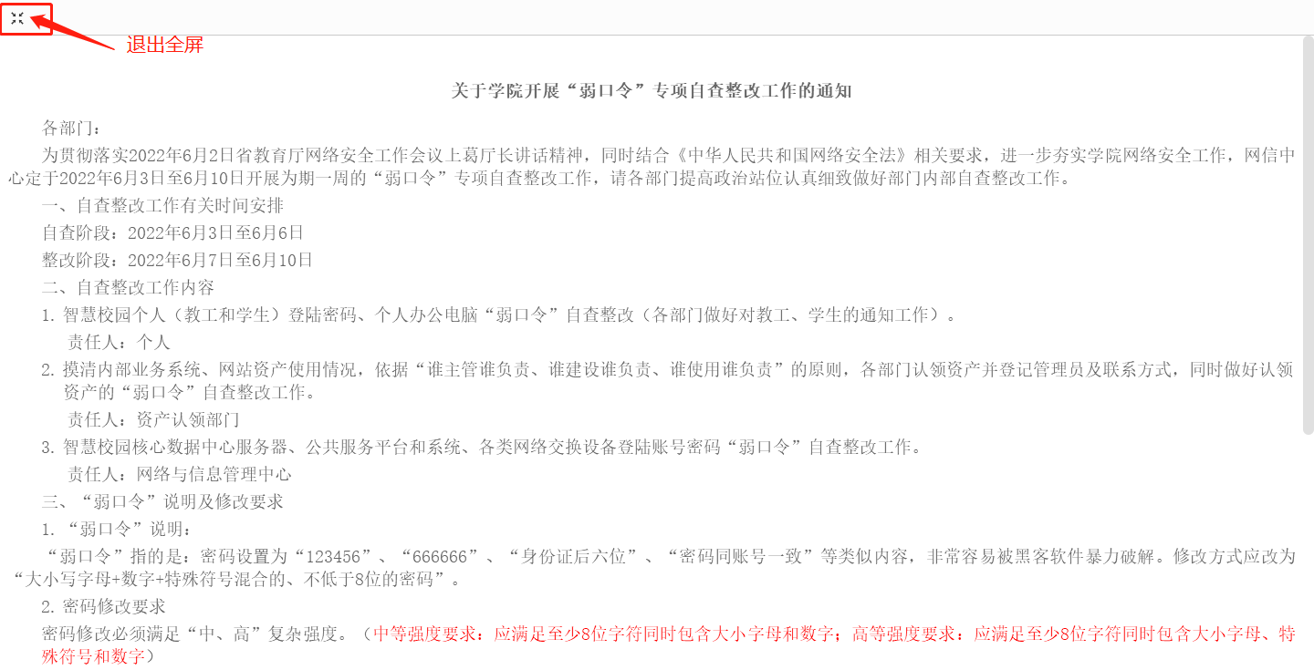
- 点击【关闭】退出消息详情页面
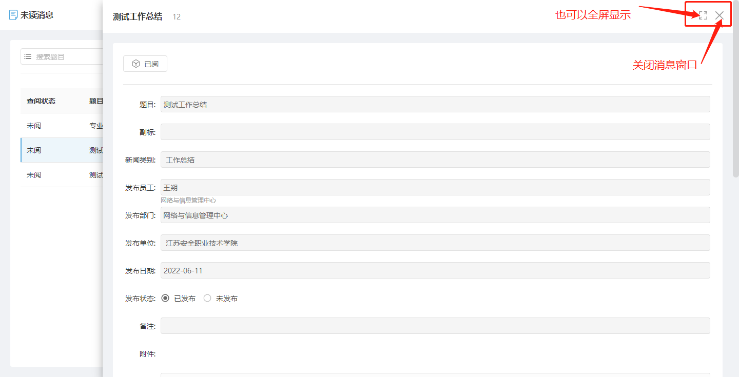

二、发布消息
- 进入【办事大厅】
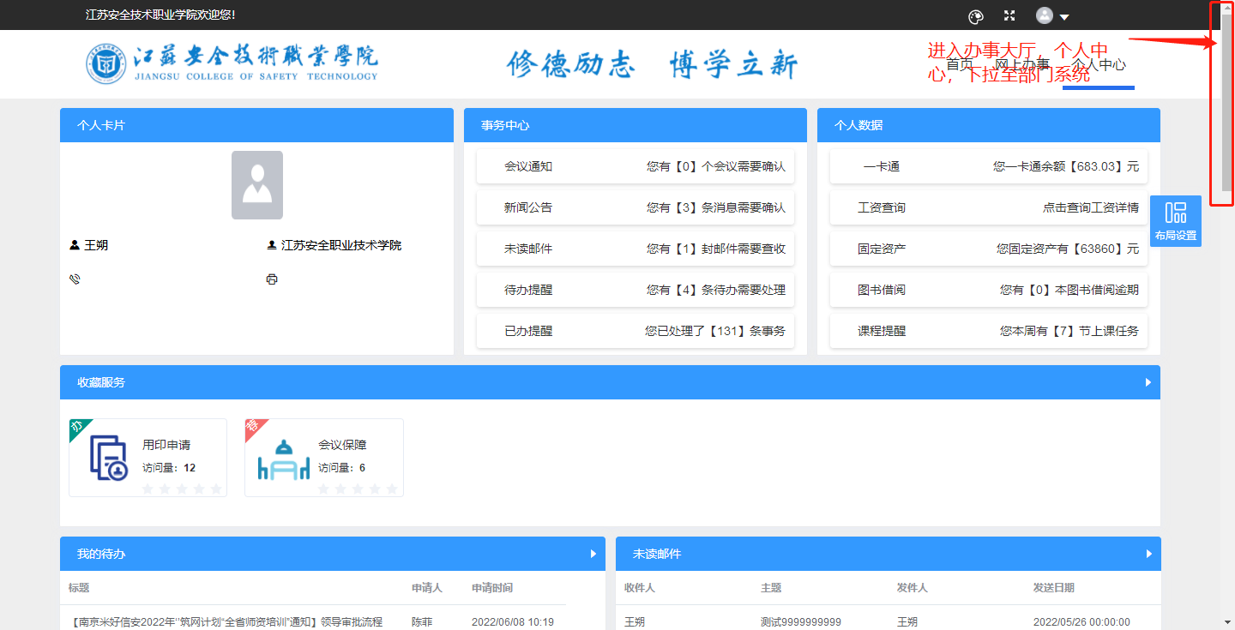

- 选择【部门系统】内的【新闻系统】
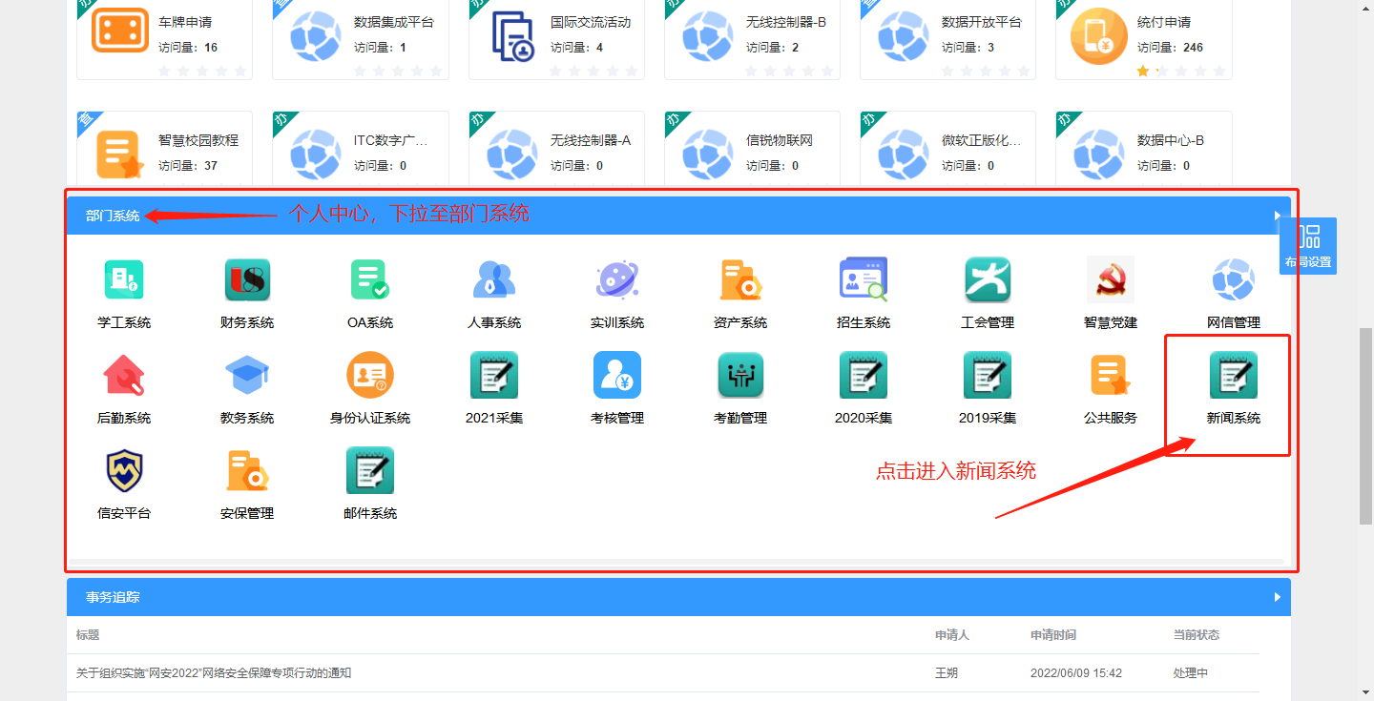
- 依据拟发放新闻的类别选择【工作计划】、【工作总结】、【通知公告】等栏目，也可以查询历史记录
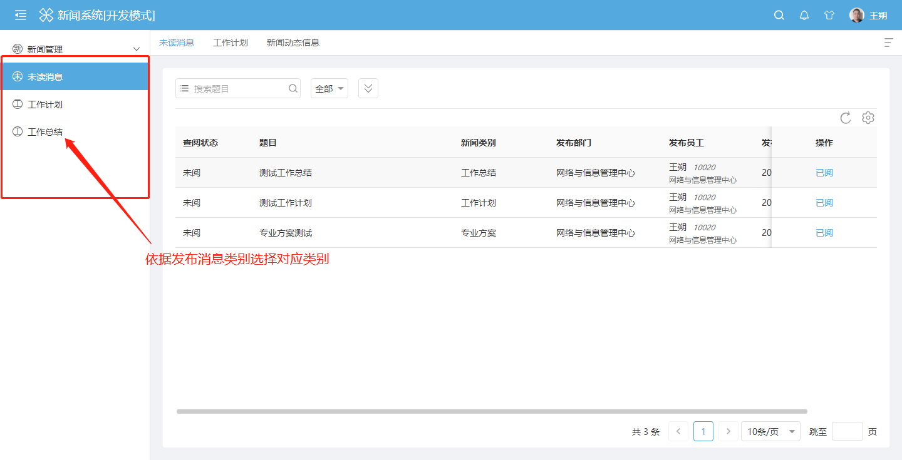
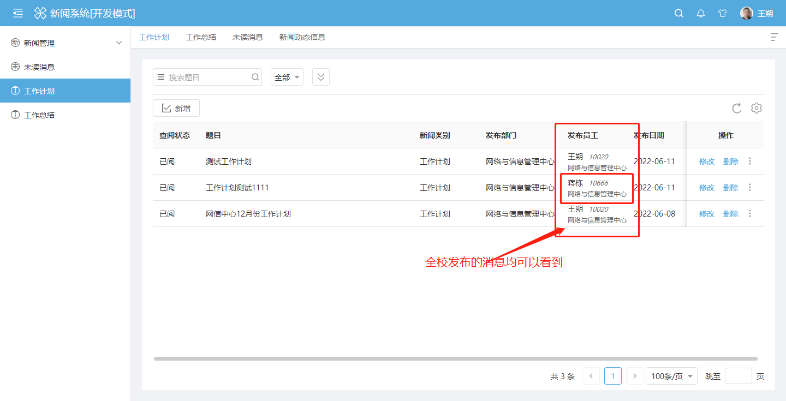
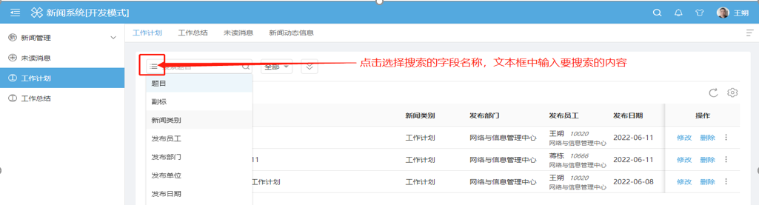
- 点击【新增】添加新消息
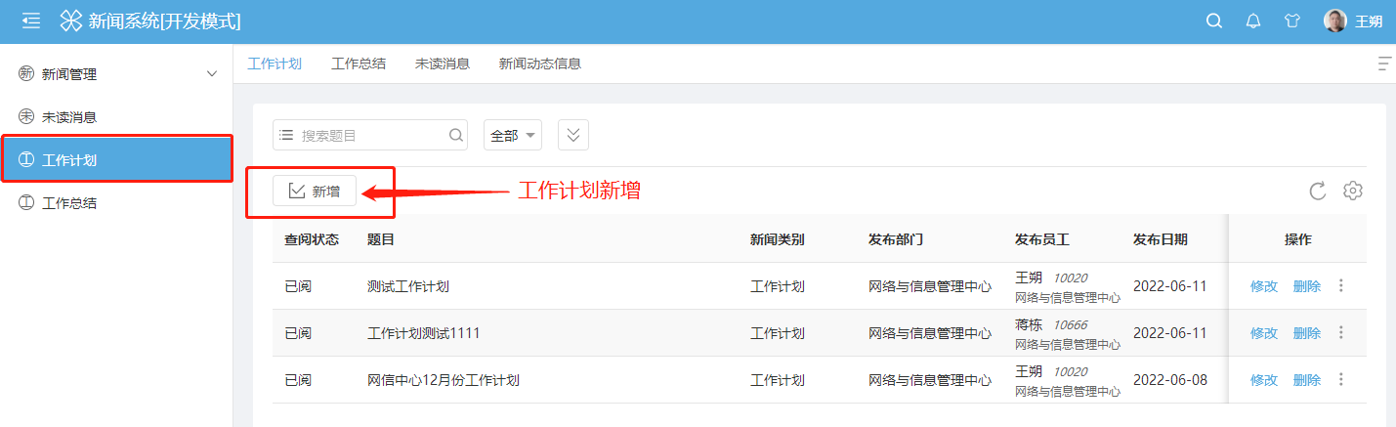
- 依次填入【题目、附件、正文】即可，【新闻类别】默认为当前【新闻类别】，【发布单位】和【发布员工】默认为当前【登陆账户】信息，发布状态默认为【已发布】。
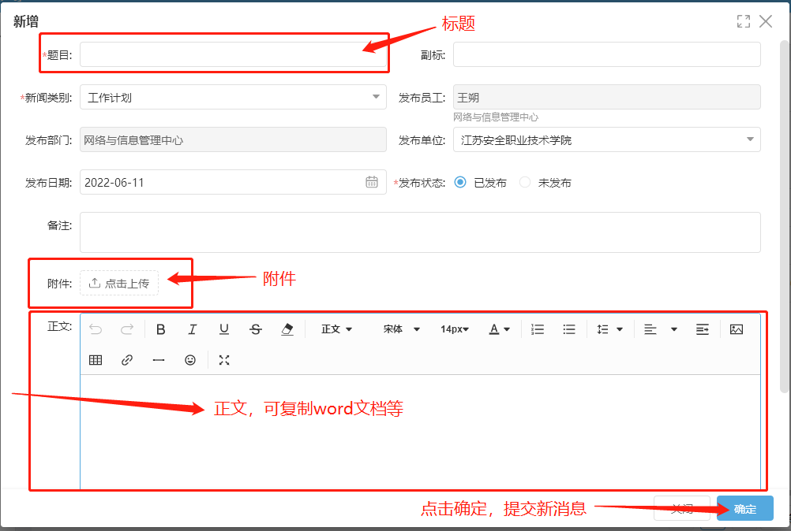
教程未到之处还请各位领导及同事见谅并自行摸索，如有功能未完善之处还请联系网信中心进一步完善。

网络与信息管理中心

